Прайс на каркасы, подлокотники и ножки из массива бука.

1. Каркас SOFA 1
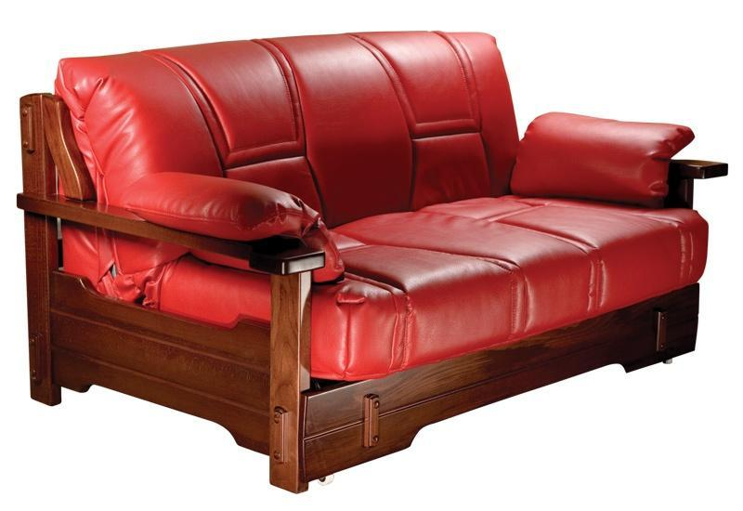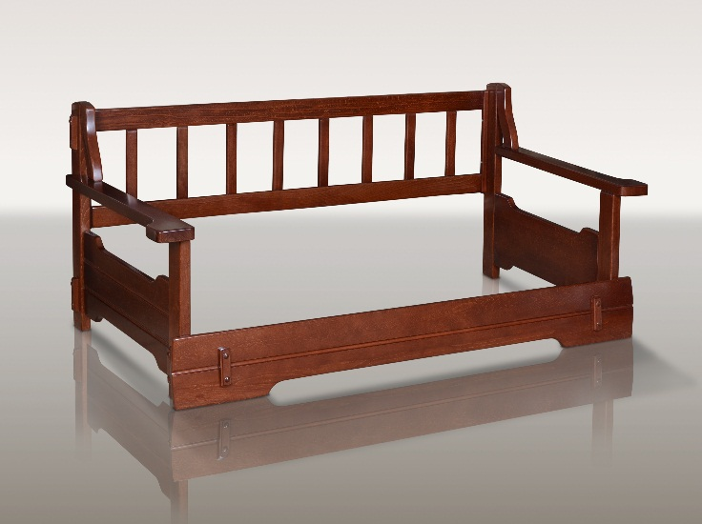

Длина, мм | 700 | 900 | 1 200 | 1 400 | 1 550 | 1 800
Цена, руб. | 15000 | 15100 | 15200 | 15300 | 15400 | 15500

2. Каркас SOFA 2
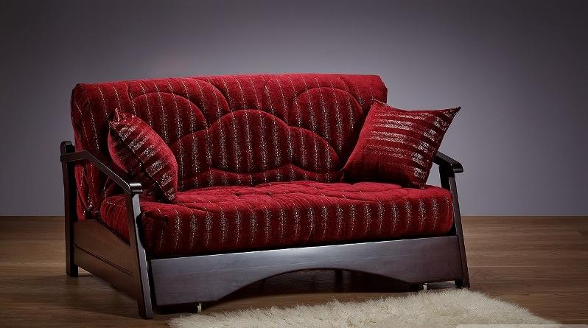
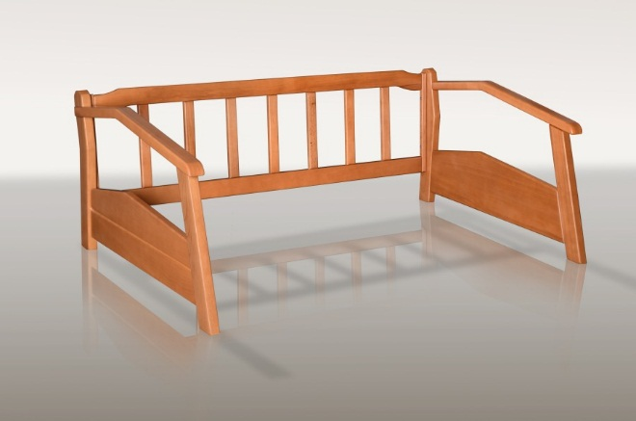

Длина, мм | 700 | 900 | 1 200 | 1 400 | 1 550 | 1 800
Цена, руб. | 13500 | 13600 | 13700 | 13800 | 13900 | 14000

3. Каркас SOFA 3
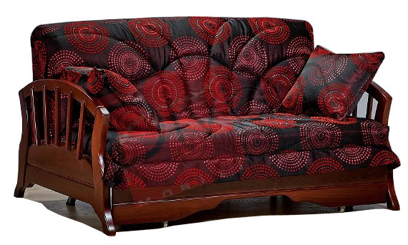
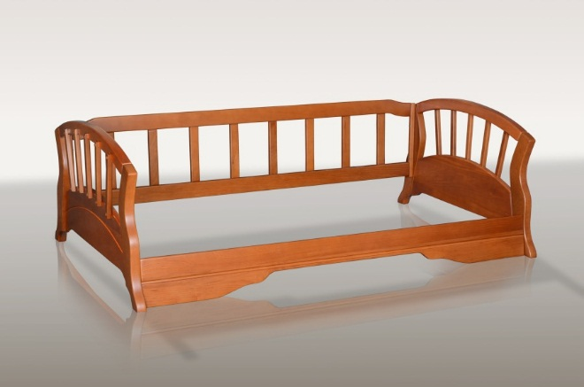

Длина, мм | 700 | 900 | 1 200 | 1 400 | 1 550 | 1 800
Цена, руб. | 15000 | 15100 | 15200 | 15300 | 15400 | 15500
4. Каркас SOFA 4
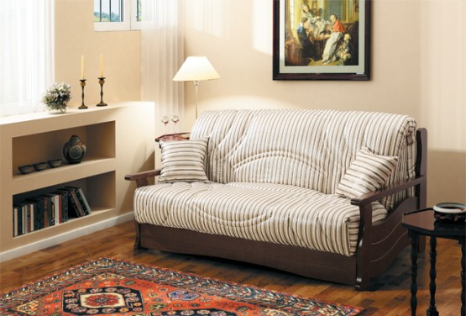

Длина, мм | 700 | 900 | 1 200 | 1 400 | 1 550 | 1 800
Цена, руб. | 15500 | 15600 | 15700 | 15800 | 15900 | 16000

5. Каркас SOFA 5
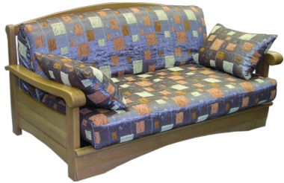
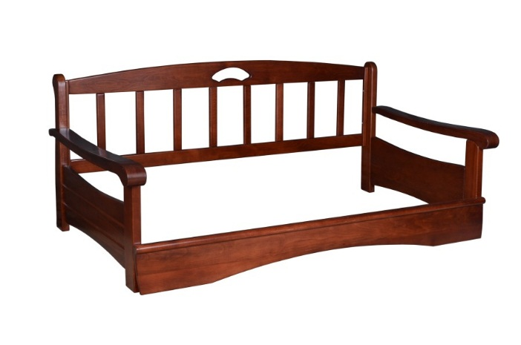

Длина, мм | 700 | 900 | 1 200 | 1 400 | 1 550 | 1 800
Цена, руб. | 15000 | 15100 | 15200 | 15300 | 15400 | 15500

6. Каркас SOFA 6
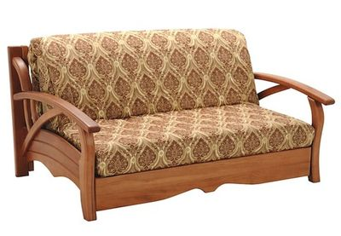
Длина, мм | 700 | 900 | 1 200 | 1 400 | 1 550 | 1 800
Цена, руб. | 15500 | 15600 | 15700 | 15800 | 15900 | 16000

7. Каркас SOFA 7
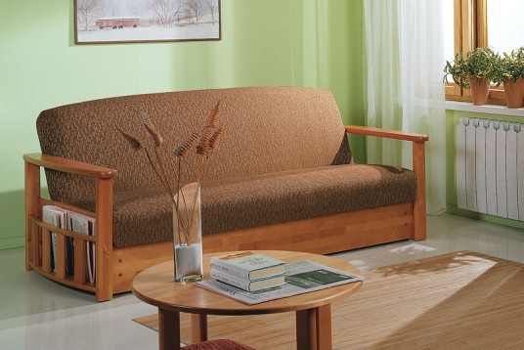
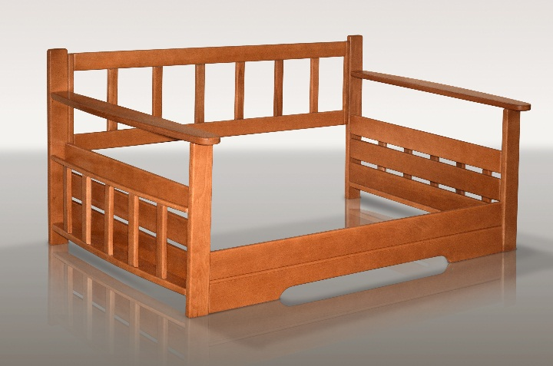

Длина, мм | 700 | 900 | 1 200 | 1 400 | 1 550 | 1 800
Цена, руб. | 15000 | 15100 | 15200 | 15300 | 15400 | 15500

8. Каркас SOFA 8
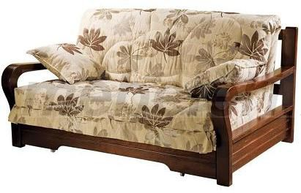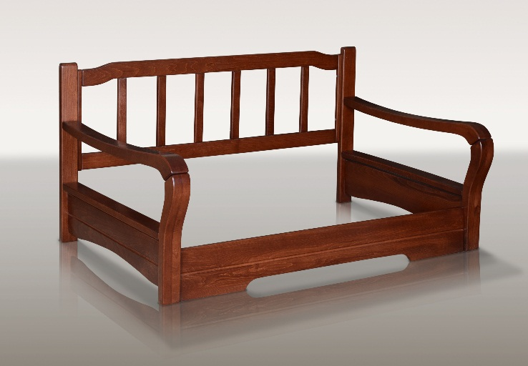
Длина, мм | 700 | 900 | 1 200 | 1 400 | 1 550 | 1 800
Цена, руб. | 15000 | 15100 | 15200 | 15300 | 15400 | 15500

9. Каркас SOFA 9
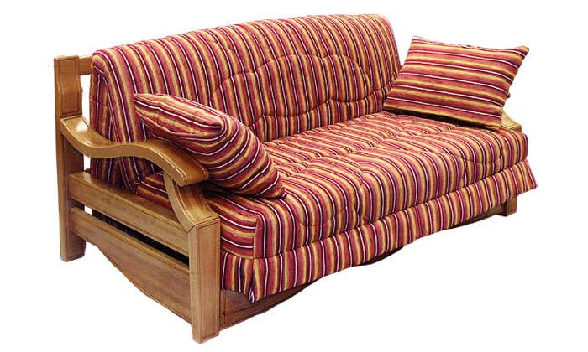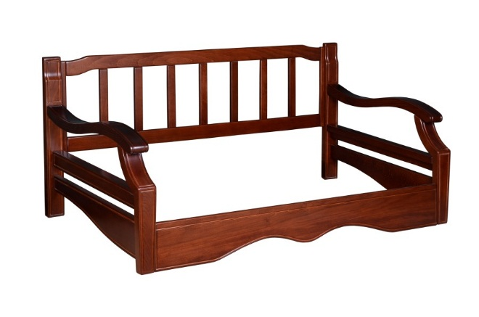

Длина, мм | 700 | 900 | 1 200 | 1 400 | 1 550 | 1 800
Цена, руб. | 16500 | 16600 | 16700 | 16800 | 16900 | 17000

10. Каркас SOFA 10
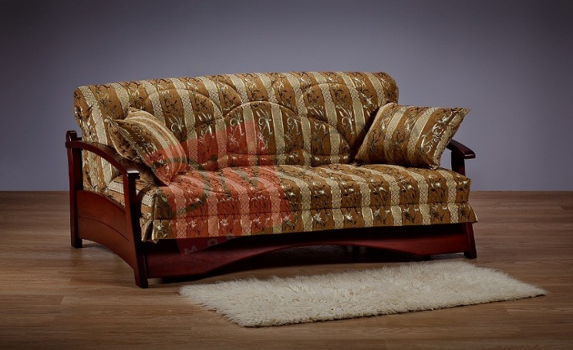

Длина, мм | 700 | 900 | 1 200 | 1 400 | 1 550 | 1 800
Цена, руб. | 13500 | 13600 | 13700 | 13800 | 13900 | 14000

11. Каркас SOFA 11
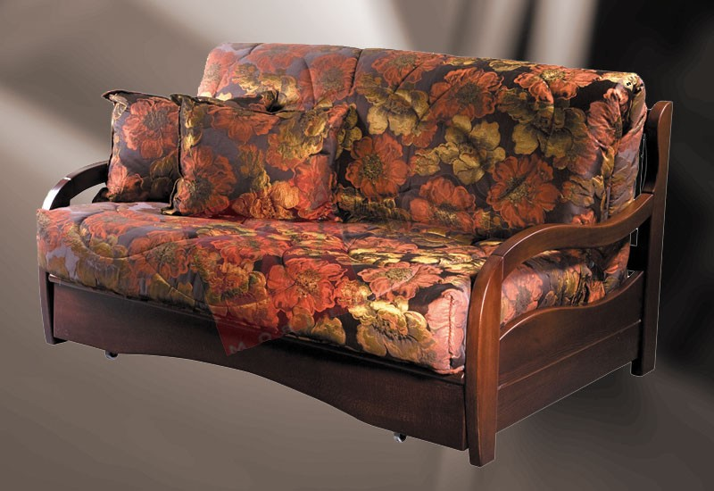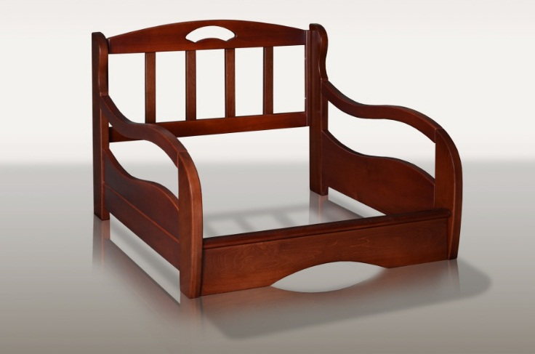

Длина, мм | 700 | 900 | 1 200 | 1 400 | 1 550 | 1 800
Цена, руб. | 14500 | 14600 | 14700 | 14800 | 14900 | 15000

12. Каркас SOFA 12
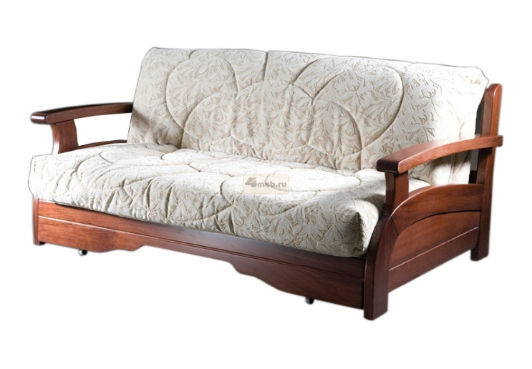
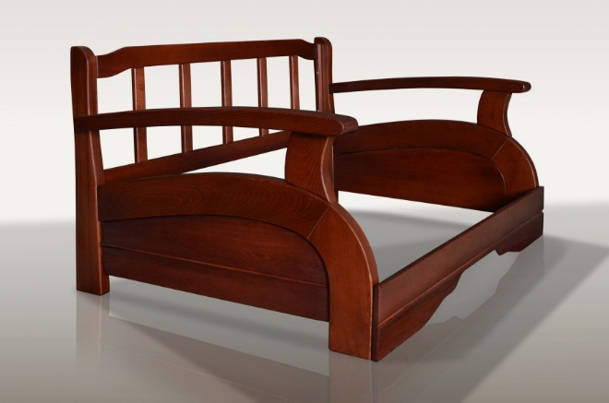

Длина, мм | 700 | 900 | 1 200 | 1 400 | 1 550 | 1 800
Цена, руб. | 15500 | 15600 | 15700 | 15800 | 15900 | 16000

13. Каркас SOFA 13
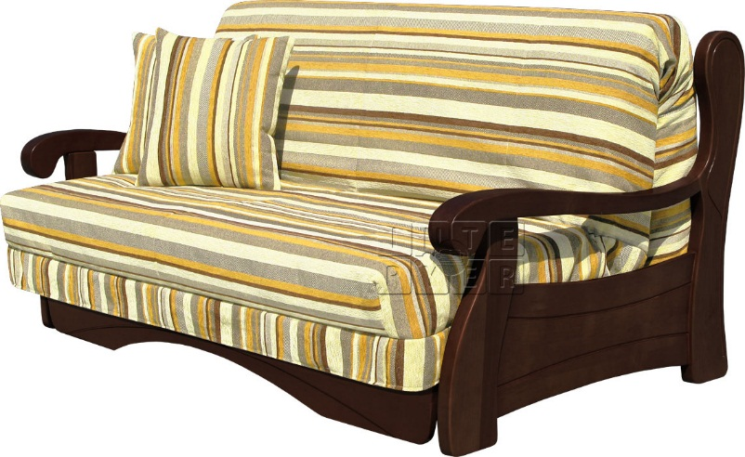
Длина, мм | 700 | 900 | 1 200 | 1 400 | 1 550 | 1 800
Цена, руб. | 16500 | 16600 | 16700 | 16800 | 16900 | 17000

14. Каркас SOFA 14
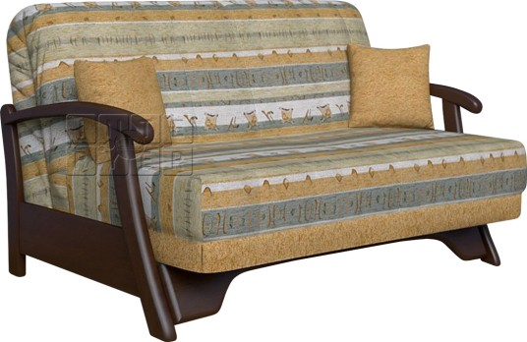

Длина, мм | 700 | 900 | 1 200 | 1 400 | 1 550 | 1 800
Цена, руб. | 13000 | 13100 | 13200 | 13300 | 13400 | 13500

15. Каркас SOFA 15
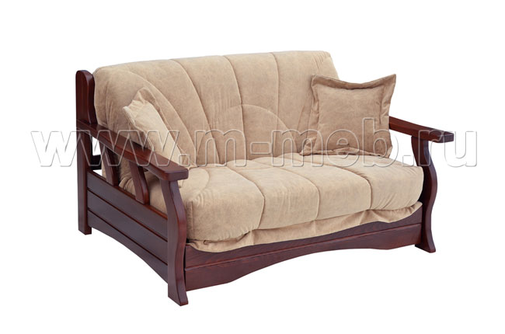

Длина, мм | 700 | 900 | 1 200 | 1 400 | 1 550 | 1 800
Цена, руб. | 15500 | 15600 | 15700 | 15800 | 15900 | 16000

16. Подлокотник SOFA 16
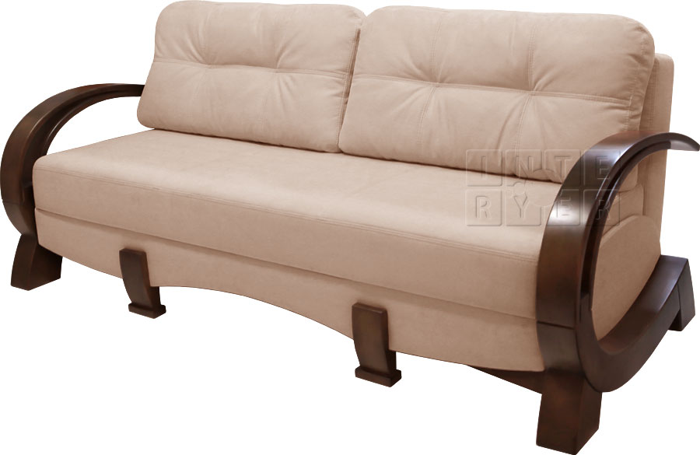
Цена, руб. | 14000

17. Подлокотник SOFA 17
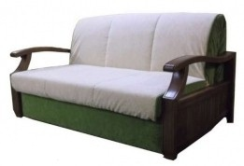

Длина, мм | 700 | 900 | 1 200 | 1 400 | 1 550 | 1 800
Цена, руб. | 14000 | 14100 | 14200 | 14300 | 14400 | 14500

18. Подлокотник SOFA 18

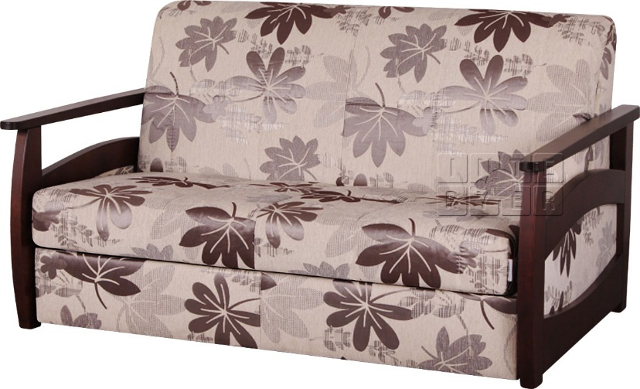

Цена, руб. | 13 000

19. Подлокотник SOFA 19
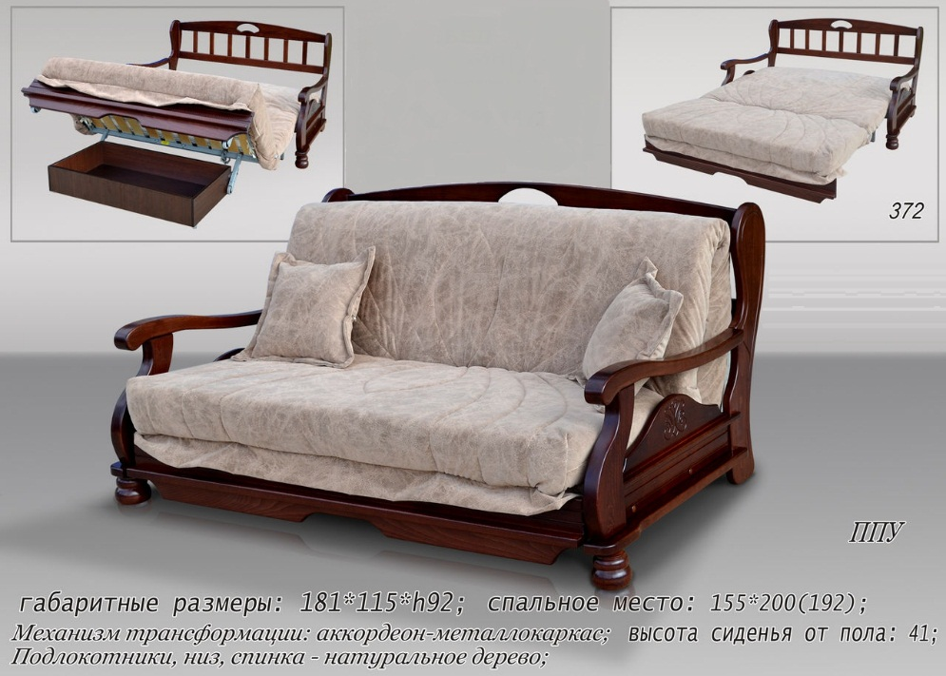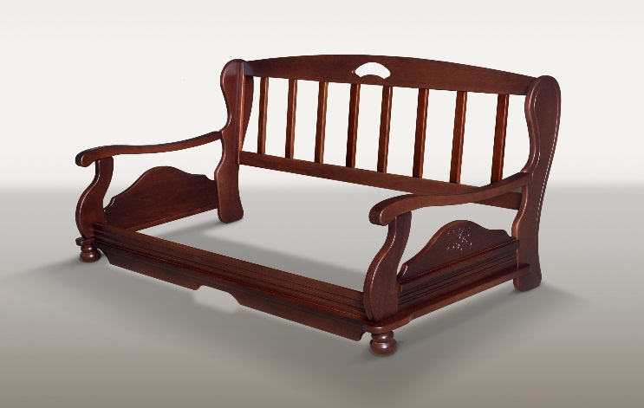

Длина, мм | 700 | 900 | 1 200 | 1 400 | 1 550 | 1 800
Цена, руб. | 16500 | 16600 | 16700 | 16800 | 16900 | 17000

20. Подлокотник SOFA 20
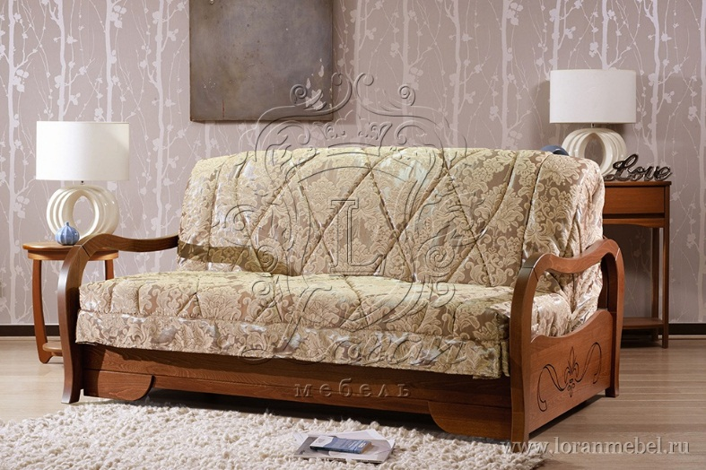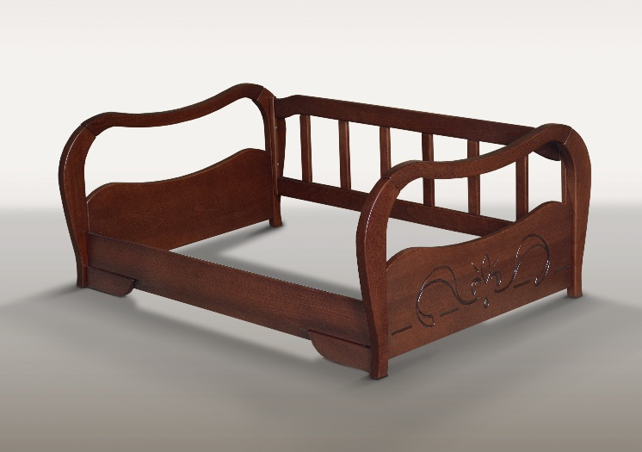
Длина, мм | 700 | 900 | 1 200 | 1 400 | 1 550 | 1 800
Цена, руб. | 15500 | 15600 | 15700 | 15800 | 15900 | 16000

21. Подлокотник SOFA 21
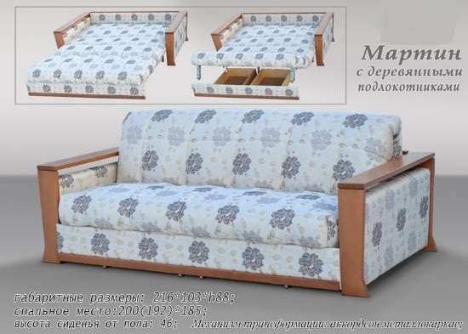

Длина, мм | 700 | 900 | 1 200 | 1 400 | 1 550 | 1 800
Цена, руб. | 11500 | 11600 | 11700 | 11800 | 11900 | 12000
22. Подлокотник SOFA 22
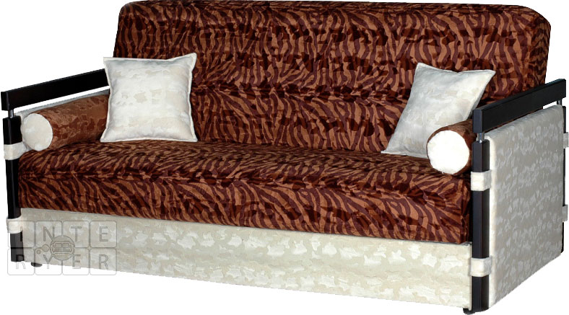
Цена, руб. | 8 500

23. Подлокотник SOFA 23
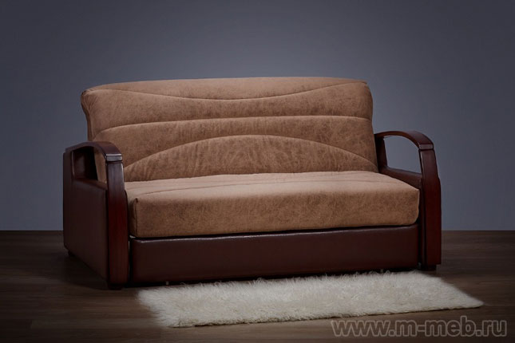

Цена, руб. | 8 500

23. Подлокотник SOFA 24

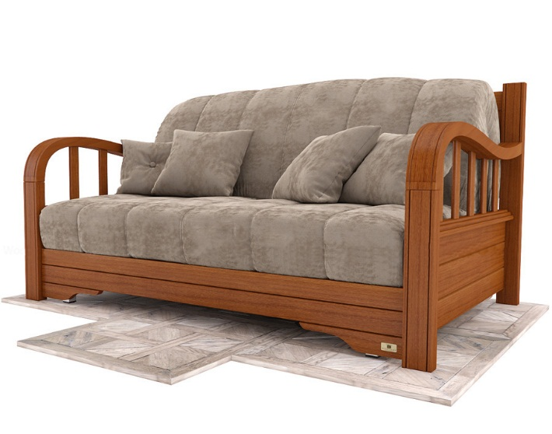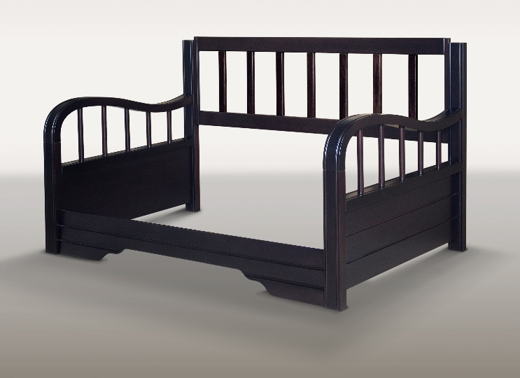

24. Ножки
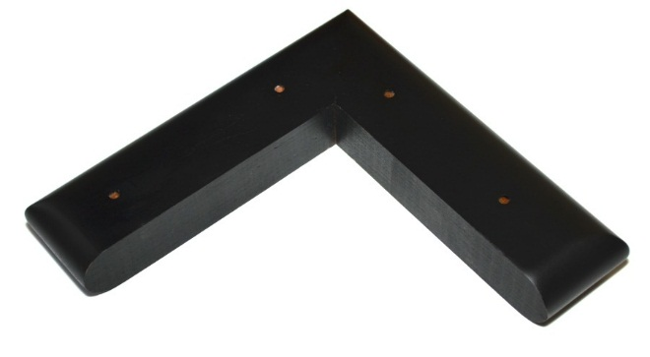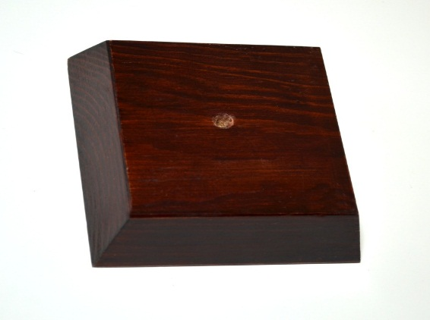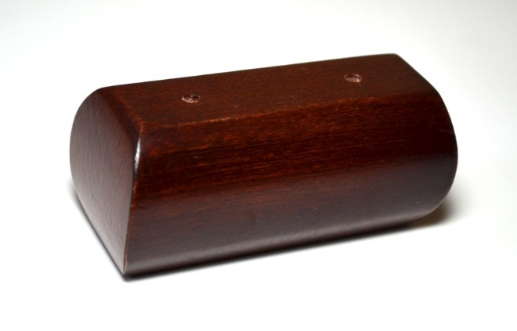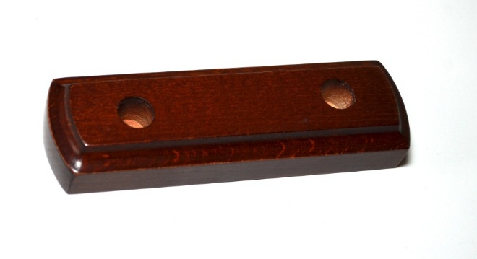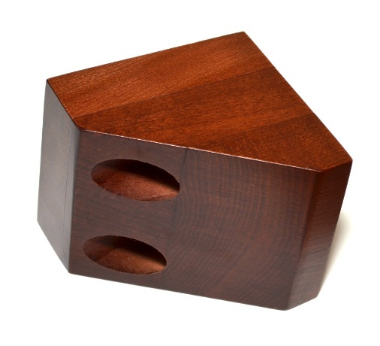

Изготовим продукцию по чертежам заказчика!

Контакты:

Фабрика Мебели «SOFA33» г. Владимир,
е-mail: sofa.33@yandex.ru

т/ф: офис 8(4922)46-40-04;
билайн: 8 (905)612-29-60 Олег Николаевич

http://sofa33.nethouse.ru/
http://sofa.onsol.ru/

